Buenos días a todos:

Hoy acabamos el tema: “LA MATERIA Y LA ENERGÍA”.
Trabajaremos las últimas páginas y, a partir de mañana, trabajaremos el repaso con ejercicios y un juego.
El miércoles día 13 tendremos un cuestionario sobre el tema. Casi todas las preguntas saldrán de los dos juegos de repaso que hemos hecho en el tema (habrá alguna nueva). Como siempre os digo, si lo hacéis pensando y con calma va a salir perfecto.
TAREAS PROPUESTAS:
- Lectura comprensiva de las páginas 114 – 115.
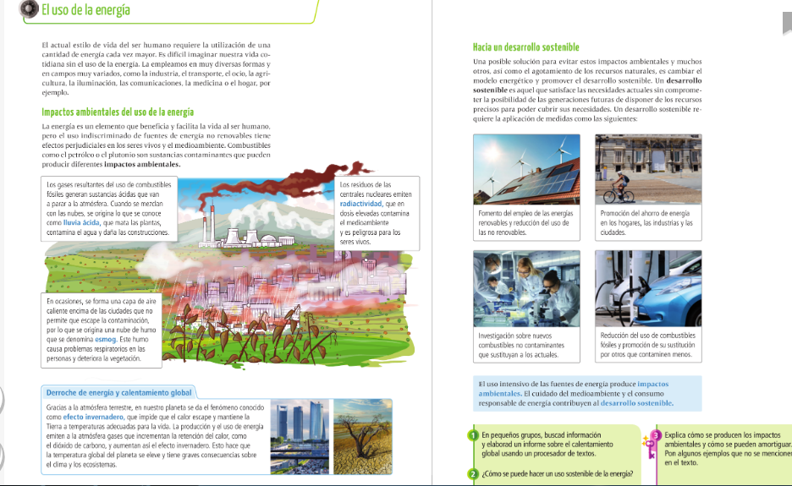

Estas páginas son importantes, ya que vamos a ver las situaciones por las que estropeamos el planeta.
En la situación actual que estamos viviendo, los niveles de contaminación han bajado de forma radical, eso ha sucedido al cerrar fábricas y dejar de usar tanto los coches. Os dejo un par de noticias y vídeos explicativos que son muy interesantes:

  - Aquí podéis comparar los datos de cualquier día en Valladolid. Aunque no entendáis los compuestos que pone (en general malos para la salud), mirando los números veréis que han bajado: https://www.valladolid.es/es/rccava/informes/informes-diarios-calidad-aire
  - Situación real de la India por la disminución de la contaminación: https://sostenibilidad.semana.com/medio-ambiente/articulo/tras-30-anos-reduccion-de-contaminacion-en-la-india-permite-ver-de-nuevo-el-himalaya/49806
  - Vídeo explicativo y ampliado de la teoría: https://www.youtube.com/watch?v=B_vUptIcWvY

- Realizar un esquema de los conceptos de estas dos páginas.
- La Leyenda del Legado: desde el 73 al 80.
Hoy no es necesario enviar nada.
¡HASTA MAÑANA!

